PEDIDO DE PROVIDÊNCIAS Nº 3361/2022
Poda de galhos de uma árvore que está ao alcance da fiação elétrica na Rua João Antônio da Silveira, ao lado do nº 460, no Bairro centro.
Solicita-se, após os trâmites regimentais, que seja enviada cópia da presente proposição ao Poder Executivo, para que realize as seguintes providências:
Poda de galhos de uma árvore que está ao alcance da fiação elétrica na Rua João Antônio da Silveira, ao lado do nº 460, no Bairro centro.

Novo Hamburgo, 03 de outubro de 2022.

Vereadora Lourdes Valim

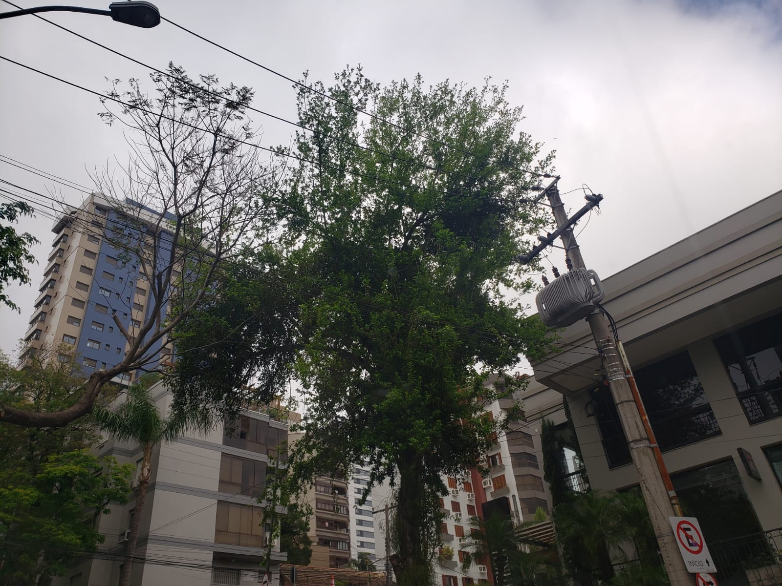

Obs.: Redação conforme a original da autora.
/MS

